ГОСУДАРСТВЕННОЕ БЮДЖЕТНОЕ ОБЩЕОБРАЗОВАТЕЛЬНОЕ УЧРЕЖДЕНИЕ «ШКОЛА № 90 ГОРОДСКОГО ОКРУГА ДОНЕЦК»
ДОНЕЦКОЙ НАРОДНОЙ РЕСПУБЛИКИ

РАССМОТРЕНО  на заседании методического объединения учителей _____________________________  _____________________________________  протокол от _________________ № ______  руководитель ШМО ______ ____________ |  | УТВЕРЖДАЮ  Директор ГБОУ  «Школа № 90 г.о. Донецк»  ____________ Е.В. Слажнева  ___________________ 2025 г.

МАТЕРИАЛЫ
для проведения промежуточной аттестации
по основам духовно-нравственной культуры народов России
в 6-А, 6-Б
в 2024-2025 учебном году

Разработчики:
Емельянова О.В. – учитель ОДНКНР ГБОУ «Школа № 90
г.о. Донецк»

Донецк, 2025 год

Промежуточная аттестация
ОСНОВЫ ДУХОВНО-НРАВСТВЕННОЙ КУЛЬТУРЫ НАРОДОВ РОССИИ
6 класс
Вариант 1

- Что такое культура? (0,25 б)
А) Материальная ценность
Б) Духовная ценность
В) Система духовных и материальных ценностей, которые создаёт человек на протяжении своей истории
Г) Нет правильного ответа

2. Направление развития от низшего к высшему, поступательное движение вперед, повышение уровня организации, усложнение способа организации, характеризуется увеличением внутренних связей – это… (0,25 б)
А) Прогресс
Б) Регресс
В) Кризис
Г) Застой

3. Что такое труд? (0,25 б)
А) Целенаправленная деятельность, в ходе которой человек создаёт предметы (продукты), необходимые, чтобы удовлетворить как собственные потребности, так и потребности общества
Б) Способ производства, при котором работник выполняет определённый вид работ, специализируется на изготовлении определённой продукции или её части
В) Показатель, характеризующий результативность, эффективность труда в процессе производства за определённый период времени
Г) Нет правильного ответа

4. Определите уровни общего образования. (0,25 б)
А) Начальное, основное, среднее
Б) Среднее, высшее
В) Общее, профессиональное
Г) Нет правильного ответа

5. Кого считают родоначальником этики? (0,25 б)
А) Аристофан
Б) Эпикур
В) Аристотель
Г) Софокл

6. Что такое права человека? (0,25 б)
А) Правила, обеспечивающие защиту достоинства и свободы каждого отдельного человека
Б) Круг действий, возложенных на кого-нибудь и безусловных для выполнения
В) Общий уровень знаний и объективное отношение общества к праву; совокупность правовых знаний в виде норм, убеждений и установок, создаваемых в процессе
Г) Права, которыми люди обладают от природы, т.е. без каких-либо договоренностей, или при отсутствии каких-либо политических или юридических институтов

7. Что такое обязанность? (0,25 б)
А) Круг действий, возложенных на кого-нибудь и безусловных для выполнения
Б) Правила, обеспечивающие защиту достоинства и свободы каждого отдельного человека
В) Права, которыми люди обладают от природы, т.е. без каких-либо договоренностей, или при отсутствии каких-либо политических или юридических институтов
Г) Нет правильного ответа
8. Что такое религия? (0,25 б)
А) Особая форма осознания мира, обусловленная верой в сверхъестественное, включающая в себя свод моральных норм и типов поведения, обрядов, культовых действий и объединение людей в организации (церковь, религиозную общину)
Б) Свод правил повседневного поведения человека
В) Принятые в обществе представления о добре и зле
Г) Нет правильного ответа

- Что такое патриотизм? (0,25 б)
А) Преданность и любовь к своему отечеству
Б) Принятые в обществе представления о хорошем и плохом, правильном и неправильном
В) Свод правил повседневного поведения человека, его манер и способов общения с миром
Г) Нет правильного ответа

10. Что такое гуманизм? (0,25 б)
А) Система построения гуманного человеческого общества, где высшей ценностью является жизнь человека, все материальные и нематериальные ресурсы направлены на то, чтобы сделать эту жизнь максимально комфортной и безопасной
Б) Принятые в обществе представления о хорошем и плохом, правильном и неправильном
В) Преданность и любовь к своему отечеству
Г) Нет правильного ответа

11. В России традиционными религиями являются: … (0,25 б)

12. Религия россиян (русских) – …? (0,25 б)

13. Установите соответствие между термином и его определением. (0,5 б)
А) Закон | 1) особая форма организации политической власти, которая располагает специальным аппаратом управления обществом для обеспечения его нормальной деятельности
Б) Государство | 2) документ, создаваемый государственными органами для поддержания и регулирования порядка в обществе
В) Гражданская идентичность | 3) главный закон России
Г) Конституция | 4) индивидуальное чувство принадлежности к общности граждан конкретного государства, позволяющее гражданской общности действовать в качестве коллективного субъекта

14. Установите соответствие между религией и священной книгой (писанием). (0,5 б)
А) Буддизм | 1) Библия
Б) Иудаизм | 2) Типитака
В) Православие | 3) Коран
Г) Ислам | 4) Танах

15. Установите соответствие – определите религию. (1 б)
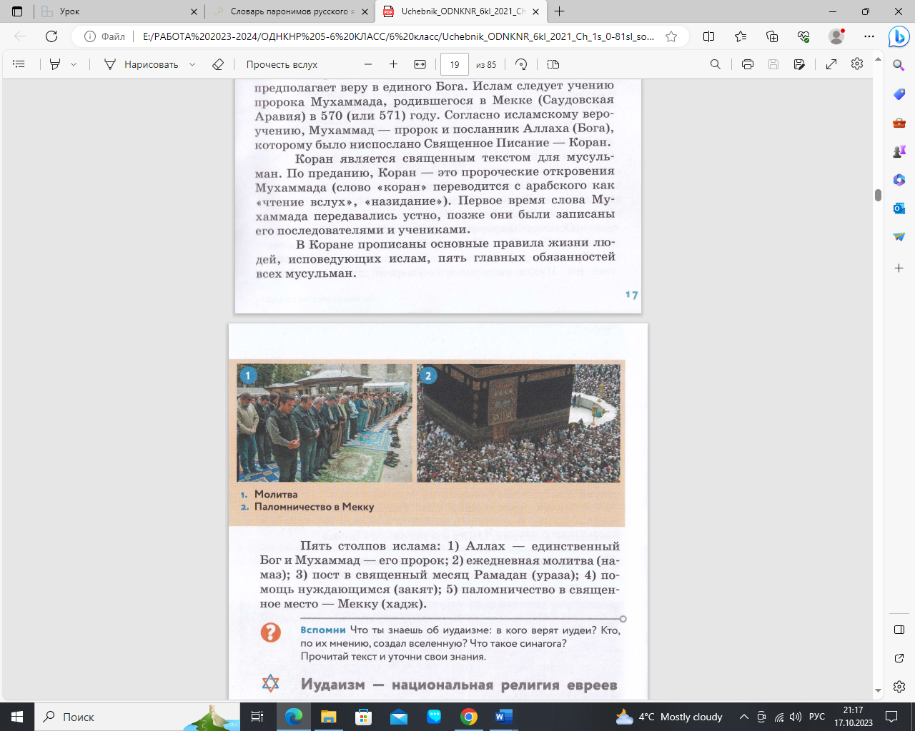  А) | 1) Буддизм
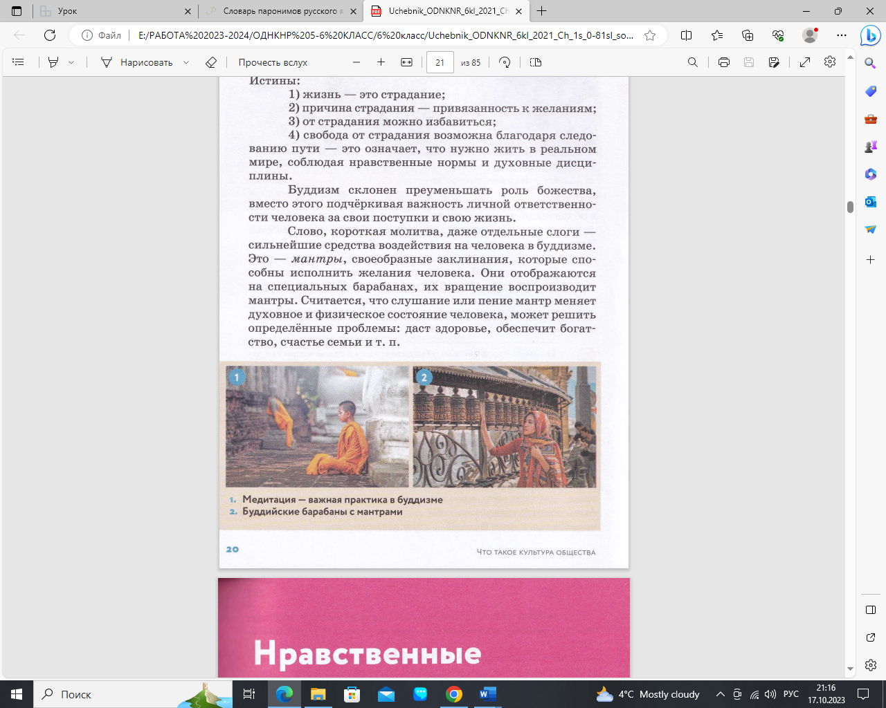  Б) | 2) Ислам
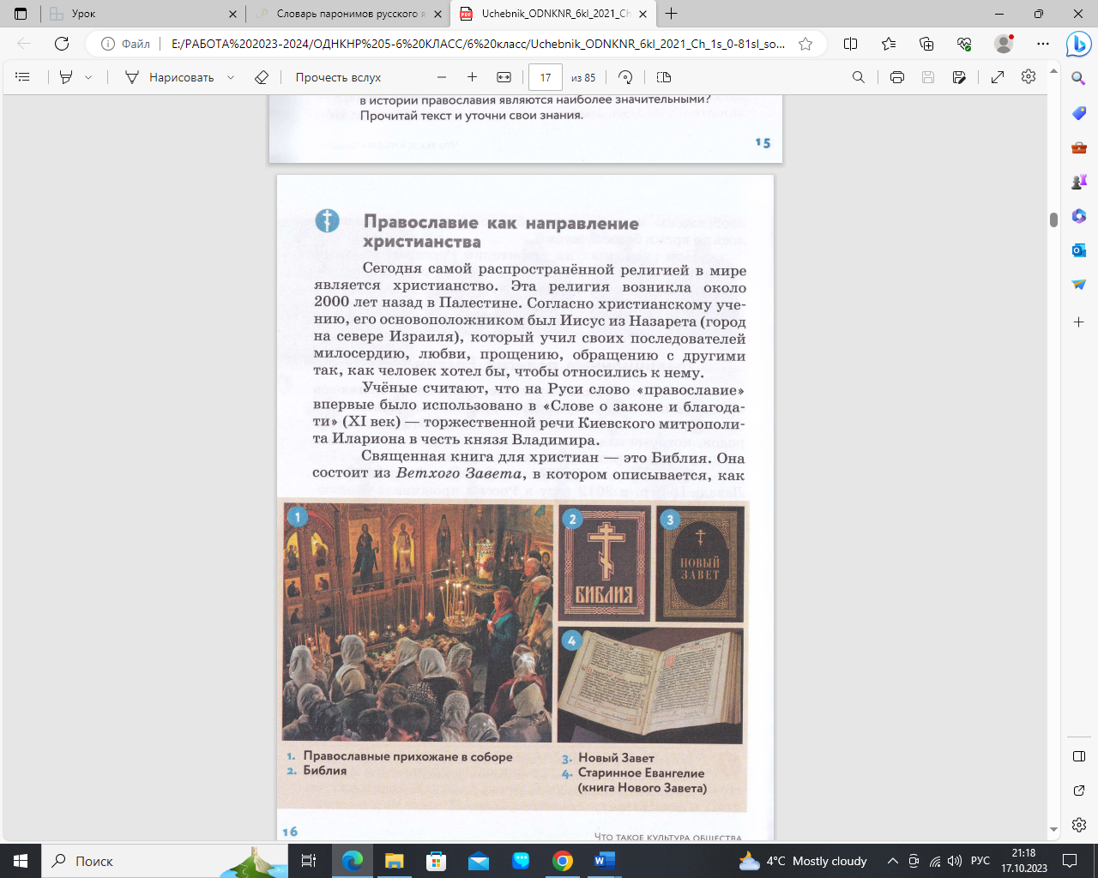  В) | 3) Иудаизм
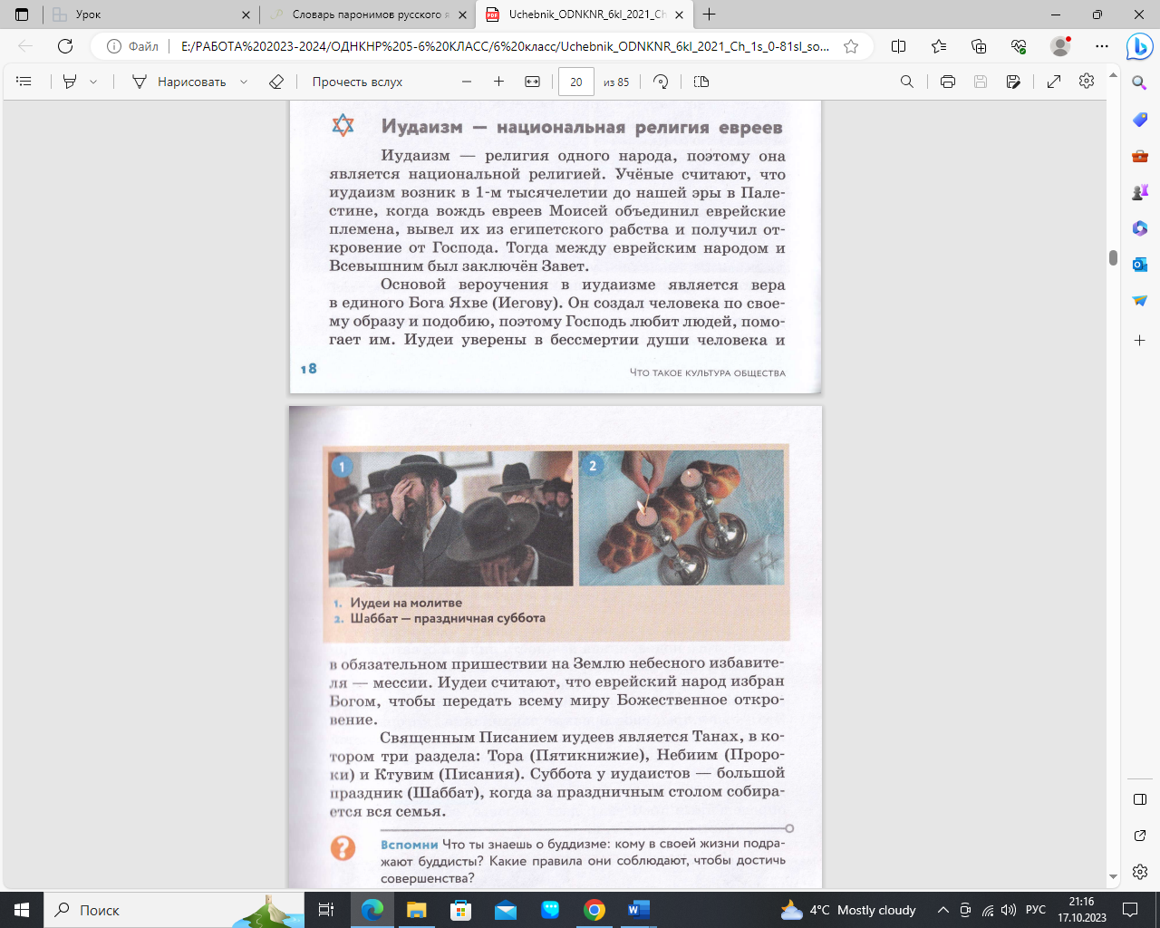  Г) | 4) Православие

Промежуточная аттестация
ОСНОВЫ ДУХОВНО-НРАВСТВЕННОЙ КУЛЬТУРЫ НАРОДОВ РОССИИ
6 класс
Вариант 2

- Что такое культура? (0,25 б)
А) Духовная ценность
Б) Система духовных и материальных ценностей, которые создаёт человек на протяжении своей истории
В) Материальная ценность
Г) Нет правильного ответа

2. Кого считают родоначальником этики? (0,25 б)
А) Эпикур
Б) Аристофан
В) Софокл
Г) Аристотель

3. Направление развития от низшего к высшему, поступательное движение вперед, повышение уровня организации, усложнение способа организации, характеризуется увеличением внутренних связей – это… (0,25 б)
А) Застой
Б) Кризис
В) Регресс
Г) Прогресс

4. Что такое труд? (0,25 б)
А) Способ производства, при котором работник выполняет определённый вид работ, специализируется на изготовлении определённой продукции или её части
Б) Показатель, характеризующий результативность, эффективность труда в процессе производства за определённый период времени
В) Целенаправленная деятельность, в ходе которой человек создаёт предметы (продукты), необходимые, чтобы удовлетворить как собственные потребности, так и потребности общества
Г) Нет правильного ответа

5. Что такое самостоятельность? (0,25 б)
А) Качество личности, включающее привычку к дисциплине, выдержанность, внутреннюю организованность, ответственность, готовность и привычку подчиняться собственным целям (самодисциплина) и общественным установлениям
Б) Уверенность в своих силах и желание попробовать незнакомое дело. Нужно воспитывать в себе стремление отказываться от помощи, пользоваться ею только в крайних случаях, развивать волю и целеустремлённость
В) Умение давать отчет своим действиям и поступкам; отвечать за их возможные последствия, за результат чего-либо
Г) Нет правильного ответа

6. Что такое дисциплинированность? (0,25 б)
А) Уверенность в своих силах и желание попробовать незнакомое дело. Нужно воспитывать в себе стремление отказываться от помощи, пользоваться ею только в крайних случаях, развивать волю и целеустремлённость
Б) Качество личности, включающее привычку к дисциплине, выдержанность, внутреннюю организованность, ответственность, готовность и привычку подчиняться собственным целям (самодисциплина) и общественным установлениям
В) Умение давать отчет своим действиям и поступкам; отвечать за их возможные последствия, за результат чего-либо
Г) Нет правильного ответа

7. Что такое ответственность? (0,25 б)
А) Умение давать отчет своим действиям и поступкам; отвечать за их возможные последствия, за результат чего-либо
Б) Уверенность в своих силах и желание попробовать незнакомое дело. Нужно воспитывать в себе стремление отказываться от помощи, пользоваться ею только в крайних случаях, развивать волю и целеустремлённость
В) Качество личности, включающее привычку к дисциплине, выдержанность, внутреннюю организованность, ответственность, готовность и привычку подчиняться собственным целям (самодисциплина) и общественным установлениям
Г) Нет правильного ответа

8. Что такое религия? (0,25 б)
А) Принятые в обществе представления о добре и зле
Б) Свод правил повседневного поведения человека
В) Особая форма осознания мира, обусловленная верой в сверхъестественное, включающая в себя свод моральных норм и типов поведения, обрядов, культовых действий и объединение людей в организации (церковь, религиозную общину)
Г) Нет правильного ответа

9. Что такое гуманизм? (0,25 б)
А) Система построения гуманного человеческого общества, где высшей ценностью является жизнь человека, все материальные и нематериальные ресурсы направлены на то, чтобы сделать эту жизнь максимально комфортной и безопасной
Б) Принятые в обществе представления о хорошем и плохом, правильном и неправильном
В) Преданность и любовь к своему отечеству
Г) Нет правильного ответа

- Что такое патриотизм? (0,25 б)
А) Преданность и любовь к своему отечеству
Б) Принятые в обществе представления о хорошем и плохом, правильном и неправильном
В) Свод правил повседневного поведения человека, его манер и способов общения с миром
Г) Нет правильного ответа

11. В России традиционными религиями являются: … (0,25 б)

12. Религия мусульман – …? (0,25 б)

13. Установите соответствие между религией и священной книгой. (0,5 б)
А) Иудаизм | 1) Библия
Б) Буддизм | 2) Коран
В) Ислам | 3) Типитака
Г) Православие | 4) Танах

14. Установите соответствие между термином и его определением. (0,5 б)
А) Государство | 1) документ, создаваемый государственными органами для поддержания и регулирования порядка в обществе
Б) Закон | 2) индивидуальное чувство принадлежности к общности граждан конкретного государства, позволяющее гражданской общности действовать в качестве коллективного субъекта
В) Конституция | 3) особая форма организации политической власти, которая располагает специальным аппаратом управления обществом для обеспечения его нормальной деятельности
Г) Гражданская идентичность | 4) главный закон России

15. Установите соответствие – определите религию. (1 б)
А) | 1) Православие
Б) | 2) Буддизм
В) | 3) Ислам
Г) | 4) Иудаизм
Промежуточная аттестация
ОСНОВЫ ДУХОВНО-НРАВСТВЕННОЙ КУЛЬТУРЫ НАРОДОВ РОССИИ
6 класс
Вариант 3

- Что такое культура? (0,25 б)
А) Система духовных и материальных ценностей, которые создаёт человек на протяжении своей истории
Б) Духовная ценность
В) Материальная ценность
Г) Нет правильного ответа

2. Кого считают родоначальником этики? (0,25 б)
А) Аристофан
Б) Эпикур
В) Аристотель
Г) Софокл

3. Направление развития от низшего к высшему, поступательное движение вперед, повышение уровня организации, усложнение способа организации, характеризуется увеличением внутренних связей – это… (0,25 б)
А) Застой
Б) Прогресс
В) Регресс
Г) Кризис

4. Что такое труд? (0,25 б)
А) Способ производства, при котором работник выполняет определённый вид работ, специализируется на изготовлении определённой продукции или её части
Б) Целенаправленная деятельность, в ходе которой человек создаёт предметы (продукты), необходимые, чтобы удовлетворить как собственные потребности, так и потребности общества
В) Показатель, характеризующий результативность, эффективность труда в процессе производства за определённый период времени
Г) Нет правильного ответа

5. Что такое обязанность? (0,25 б)
А) Права, которыми люди обладают от природы, т.е. без каких-либо договоренностей, или при отсутствии каких-либо политических или юридических институтов
Б) Правила, обеспечивающие защиту достоинства и свободы каждого отдельного человека
В) Круг действий, возложенных на кого-нибудь и безусловных для выполнения
Г) Нет правильного ответа

6. Что такое права человека? (0,25 б)
А) Правила, обеспечивающие защиту достоинства и свободы каждого отдельного человека
Б) Круг действий, возложенных на кого-нибудь и безусловных для выполнения
В) Права, которыми люди обладают от природы, т.е. без каких-либо договоренностей, или при отсутствии каких-либо политических или юридических институтов
Г) Общий уровень знаний и объективное отношение общества к праву; совокупность правовых знаний в виде норм, убеждений и установок, создаваемых в процессе

7. Что такое религия? (0,25 б)
А) Принятые в обществе представления о добре и зле
Б) Особая форма осознания мира, обусловленная верой в сверхъестественное, включающая в себя свод моральных норм и типов поведения, обрядов, культовых действий и объединение людей в организации (церковь, религиозную общину)
В) Свод правил повседневного поведения человека
Г) Нет правильного ответа

8. Что такое патриотизм? (0,25 б)
А) Преданность и любовь к своему отечеству
Б) Свод правил повседневного поведения человека, его манер и способов общения с миром
В) Принятые в обществе представления о хорошем и плохом, правильном и неправильном
Г) Нет правильного ответа

9. Что такое гуманизм? (0,25 б)
А) Принятые в обществе представления о хорошем и плохом, правильном и неправильном
Б) Преданность и любовь к своему отечеству
В) Система построения гуманного человеческого общества, где высшей ценностью является жизнь человека, все материальные и нематериальные ресурсы направлены на то, чтобы сделать эту жизнь максимально комфортной и безопасной
Г) Нет правильного ответа

10. Кто такой гражданин? (0,25 б)
А) Тот, кто ответственно относится к своей Родине, кто понимает, каким даром обладает, кто готов трудиться для его умножения и для блага Родины
Б) Тот, кто соблюдает законы, честно трудится и участвует в общественной жизни
В) Тот, кто любит свою Родину
Г) Все ответы верны

11. В России традиционными религиями являются: … (0,25 б)

12. Религия россиян (русских) – …? (0,25 б)

13. Установите соответствие между термином и его определением. (0,5 б)
А) Закон | 1) главный закон России
Б) Государство | 2) документ, создаваемый государственными органами для поддержания и регулирования порядка в обществе
В) Гражданская идентичность | 3) особая форма организации политической власти, которая располагает специальным аппаратом управления обществом для обеспечения его нормальной деятельности
Г) Конституция | 4) индивидуальное чувство принадлежности к общности граждан конкретного государства, позволяющее гражданской общности действовать в качестве коллективного субъекта

14. Установите соответствие между религией и священной книгой. (0,5 б)
А) Буддизм | 1) Коран
Б) Иудаизм | 2) Библия
В) Православие | 3) Типитака
Г) Ислам | 4) Танах

15. Установите соответствие – определите религию. (1 б)
А) | 1) Буддизм
Б) | 2) Ислам
В) | 3) Православие
Г) | 4) Иудаизм

Промежуточная аттестация
ОСНОВЫ ДУХОВНО-НРАВСТВЕННОЙ КУЛЬТУРЫ НАРОДОВ РОССИИ
6 класс
Вариант 4

- Что такое культура? (0,25 б)
А) Материальная ценность
Б) Система духовных и материальных ценностей, которые создаёт человек на протяжении своей истории
В) Духовная ценность
Г) Нет правильного ответа

2. Направление развития от низшего к высшему, поступательное движение вперед, повышение уровня организации, усложнение способа организации, характеризуется увеличением внутренних связей – это… (0,25 б)
А) Регресс
Б) Прогресс
В) Кризис
Г) Застой

3. Определите уровни общего образования. (0,25 б)
А) Среднее, высшее
Б) Общее, профессиональное
В) Начальное, основное, среднее
Г) Нет правильного ответа

4. Что такое труд? (0,25 б)
А) Способ производства, при котором работник выполняет определённый вид работ, специализируется на изготовлении определённой продукции или её части
Б) Показатель, характеризующий результативность, эффективность труда в процессе производства за определённый период времени
В) Целенаправленная деятельность, в ходе которой человек создаёт предметы (продукты), необходимые, чтобы удовлетворить как собственные потребности, так и потребности общества
Г) Нет правильного ответа

5. Что такое религия? (0,25 б)
А) Особая форма осознания мира, обусловленная верой в сверхъестественное, включающая в себя свод моральных норм и типов поведения, обрядов, культовых действий и объединение людей в организации (церковь, религиозную общину)
Б) Принятые в обществе представления о добре и зле
В) Свод правил повседневного поведения человека
Г) Нет правильного ответа

6. Кто такой гражданин? (0,25 б)
А) Тот, кто любит свою Родину
Б) Тот, кто соблюдает законы, честно трудится и участвует в общественной жизни
В) Тот, кто ответственно относится к своей Родине, кто понимает, каким даром обладает, кто готов трудиться для его умножения и для блага Родины
Г) Все ответы верны

7. Что такое патриотизм? (0,25 б)
А) Принятые в обществе представления о хорошем и плохом, правильном и неправильном
Б) Преданность и любовь к своему отечеству
В) Свод правил повседневного поведения человека, его манер и способов общения с миром
Г) Нет правильного ответа
8. Что такое героизм?
А) Доблестный, героический поступок, важное по своему значению действие, совершённое в трудных условия
Б) Мужество, стойкость, самоотверженность, способность к совершению подвига
В) Готовность отказаться от удовольствий, от личных жизненных целей, от собственной жизни ради защиты интересов других людей; крайняя форма альтруизма
Г) Нет правильного ответа

9. Что такое подвиг?
А) Готовность отказаться от удовольствий, от личных жизненных целей, от собственной жизни ради защиты интересов других людей; крайняя форма альтруизма
Б) Доблестный, героический поступок, важное по своему значению действие, совершённое в трудных условия
В) Мужество, стойкость, самоотверженность, способность к совершению подвига
Г) Нет правильного ответа

10. Что такое самопожертвование?
А) Мужество, стойкость, самоотверженность, способность к совершению подвига
Б) Готовность отказаться от удовольствий, от личных жизненных целей, от собственной жизни ради защиты интересов других людей; крайняя форма альтруизма
В) Доблестный, героический поступок, важное по своему значению действие, совершённое в трудных условия
Г) Нет правильного ответа

11. В России традиционными религиями являются: … (0,25 б)

12. Религия мусульман – …? (0,25 б)

13. Установите соответствие между религией и священной книгой. (0,5 б)
А) Ислам | 1) Типитака
Б) Иудаизм | 2) Библия
В) Православие | 3) Танах
Г) Буддизм | 4) Коран

14. Установите соответствие между термином и его определением. (0,5 б)
А) Закон | 1) индивидуальное чувство принадлежности к общности граждан конкретного государства, позволяющее гражданской общности действовать в качестве коллективного субъекта
Б) Государство | 2) документ, создаваемый государственными органами для поддержания и регулирования порядка в обществе
В) Конституция | 3) особая форма организации политической власти, которая располагает специальным аппаратом управления обществом для обеспечения его нормальной деятельности
Г) Гражданская идентичность | 4) главный закон России

15. Установите соответствие – определите религию. (1 б)
А) | 1) Буддизм
Б) | 2) Ислам
В) | 3) Иудаизм
Г) | 4) Православие

ОЦЕНИВАНИЕ

Задания с №1 по №12 по 0,25 б, всего – 3 б
Задания с №13 по №14 по 0,5 б, всего – 1 б
Задания №15 – 1 б, всего – 1 б

ИТОГО – 5б

